**决策者销售系统**

**需求分析**

**黄歆2012 8**

1. **数据管理**
   1. **公共数据**
   * 图片/Image

*管理图片*

|  |  |  |  |  |
| --- | --- | --- | --- | --- |
| 字段名 | 必填 | 长度 | 类型 | 说明 |
| Name | N | 200 | String |  |
| ImageData | Y | Max | Byte | 保持图片数据 |
| ContentType | Y | 50 | String | 文件类型(自动生成) |

* + 关键字Keyword

*管理关键字*

|  |  |  |  |  |
| --- | --- | --- | --- | --- |
| 字段名 | 必填 | 长度 | 类型 | 说明 |
| Name | N | 50 | String |  |
| Keyword | Y | 50 | String | 关键字 |
| Explanation | Y | MAX | String | 关键字的解释 |

* + 行业类型/Category

*管理客户公司所属的行业, 如 化工,建筑,医药等公司类型*

|  |  |  |  |  |
| --- | --- | --- | --- | --- |
| 字段名 | 必填 | 长度 | 类型 | 说明 |
| Name | Y | 50 | String |  |

* + 新闻/news

*管理新闻*

|  |  |  |  |  |
| --- | --- | --- | --- | --- |
| 字段名 | 必填 | 长度 | 类型 | 说明 |
| Name | Y | 100 | String | 新闻标题 |
| Code | N |  | int | 新闻类型 |
| SubName | N | 200 |  | 新闻负标题 |
| Content | Y | Max |  | 新闻内容 |

* + 常见问题/FAQ

*管理常见问题解答*

|  |  |  |  |  |
| --- | --- | --- | --- | --- |
| 字段名 | 必填 | 长度 | 类型 | 说明 |
| Name | Y | 100 | String | 问题标题 |
| Code |  |  | Int | 问题类型 |
| SubName |  | 200 | string | 问题负标题 |
| Question | Y | 1000 | string | 问题描述 |
| Answer | Y | Max | string | 问题内容 |

* + 留言求助/Message

*管理客户公司所属的行业, 如 化工,建筑,医药等公司类型*

|  |  |  |  |  |
| --- | --- | --- | --- | --- |
| 字段名 | 必填 | 长度 | 类型 | 说明 |
| Name | Y | 100 | String | 问题标题 |
| FlowNumber |  |  | String | 单号 |
| Applier |  |  | Member | 求助人 |
| Solver |  |  | Member | 解决人 |
| Question |  | 200 |  | 问题 |
| StartDay |  |  | Date | 发起时间 |
| Content |  | Max |  | 解决方案 |

* + 新闻/news

*管理客户公司所属的行业, 如 化工,建筑,医药等公司类型*

|  |  |  |  |  |
| --- | --- | --- | --- | --- |
| 字段名 | 必填 | 长度 | 类型 | 说明 |
| Name | Y | 100 | String | 新闻标题 |
| Code |  |  |  | 新闻类型 |
| SubName |  | 200 |  | 新闻负标题 |
| Content |  | Max |  | 新闻内容 |

* 1. **客户模块**
  + 公司类型/CompanyType

*管理公司类型,如外企独资、外企办事处、政府部门、事业单位、民营企业等*

|  |  |  |  |  |
| --- | --- | --- | --- | --- |
| 字段名 | 必填 | 长度 | 类型 | 说明 |
| Name | Y | 50 | String |  |

* + 公司区域/Region

*公司所在区域位置如亚太、欧洲、美国等*

|  |  |  |  |  |
| --- | --- | --- | --- | --- |
| 字段名 | 必填 | 长度 | 类型 | 说明 |
| Name | Y | 50 | String |  |

* + 客户类型/ClientType

*管理客户的类型种类,如potential, blow out,normal,firstpitch*

|  |  |  |  |  |
| --- | --- | --- | --- | --- |
| 字段名 | 必填 | 长度 | 类型 | 说明 |
| Name | Y | 50 | String |  |

* + 职位类型/PositionType

*管理常用的职位，如CEO、CTO等*

|  |  |  |  |  |
| --- | --- | --- | --- | --- |
| 字段名 | 必填 | 长度 | 类型 | 说明 |
| Name | Y | 50 | String |  |

* + 公司管理/Company

*公司建立应该和区域管理，同一个公司的不同区域的公司做两个不同实例处理，比如coke 总部和coke中国分公司是两个公司实例;普通销售员工只能更改自己上传的数据 无法更改其他员工上传得数据,但是可以在其他公司下添加额外的联系人*

|  |  |  |  |  |
| --- | --- | --- | --- | --- |
| 字段名 | 必填 | 长度 | 类型 | 说明 |
| Name | Y | 50 | String |  |
| CompanyType | Y |  | CompanyType | 公司类型 |
| Category | Y |  | Category | 行业类型 |
| From | Y | 50 | string | 公司所在国家 |
| Available | A |  | String | 可打时间,自动导出 |
| DistrictNumber | Y | 50 | int | 区号 |
| Contact | Y | 50 | Int | 公司电话 |
| KeyWords | N | 200 | String | 关键字，建议用”;”分隔 |
| Clients | N | List | 列表 | 属于此公司的客户列表 |
| Image | N |  | Image | 公司架构图 |
| Percentage | N |  | double | 外资比率(0~100) |
| Creator | A |  | Member | 来源人 |
| From | A |  | Department | 来源部门，自动导出 |

* + 客户管理/Client

*管理客户的信息，调用模板,调用的模板应根据公司的类型,自动决定是英文还是中文*

|  |  |  |  |  |
| --- | --- | --- | --- | --- |
| 字段名 | 必填 | 长度 | 类型 | 说明 |
| Name | Y | 50 | String | 中文名/英文名 |
| SecondName | N | 50 |  | 中文名/英文名 |
| IsChinese | N |  | Bool | 国内客户？ |
| Image | N |  | Image | 个人照片 |
| Title | Y | 50 | MR/MRs | 称谓 |
| PositionType | Y | 50 | PositionType | 职位 |
| Company | Y | 50 | Company | 所属公司 |
| ClientType | Y | 50 | ClientType | 客户类型 |
| Contact | N | 50 | Int | Ext或者直号 |
| Mobile | N | 50 | Int | 手机号 |
| Email | N | 50 | String | 邮箱 |
| Fax | N | 50 | Int | 传真 |
| Attendances | A |  | 列表 | 过往参会记录 |
| CallingList | A |  | 列表 | 历史电话记录 |

* 1. **会议模块**
  + 参会类型/ParticipantType

*管理参会成员的类型种类,如 , Sponsor,Delegate,Speaker*

|  |  |  |  |  |
| --- | --- | --- | --- | --- |
| 字段名 | 必填 | 长度 | 类型 | 说明 |
| Name | Y | 50 | String |  |

* + 参会套餐/Package

*管理参会成员的类型种类,如 , Sponsor,Delegate,Speaker*

|  |  |  |  |  |
| --- | --- | --- | --- | --- |
| 字段名 | 必填 | 长度 | 类型 | 说明 |
| Name | Y | 50 | String | 套餐名称 |
| Title | Y | 50 | String | 套餐的描述 |
| Content | Y | 4000 | String | 套餐的内容 |

* + 参会人员/Participant

*管理参会人员*

|  |  |  |  |  |
| --- | --- | --- | --- | --- |
| 字段名 | 必填 | 长度 | 类型 | 说明 |
| Name | Y | 50 | String | 名称 |
| ParticipantType | Y | 50 | String | 参会方式 |
| Conference | A |  | Conference | 参加的会议 |

* + 会议管理/Conference

*管理会议*

|  |  |  |  |  |
| --- | --- | --- | --- | --- |
| 字段名 | 必填 | 长度 | 类型 | 说明 |
| Name | Y | 200 | String | 会议名称 |
| Content | Y | 5000 | String | 会议的内容 |
| Packages | Y | 4000 | 列表 | 套餐列表 |
| KeyWords | N | 200 | String | 关键字，建议用”;”分隔 |
| Numbers | A |  |  | 参会人数,自动导出 |
| Participants | N |  | 列表 | 参会人员 |

* 1. **模板模块**
  + 电话结果/ CallingResult

*管理电话、编码代表大类1* fix out*、2* online blow 3 not reached 4 callback 5 closing deal /0 others

mail / /not reached/call back/closing deal/others

|  |  |  |  |  |
| --- | --- | --- | --- | --- |
| 字段名 | 必填 | 长度 | 类型 | 说明 |
| Name | Y | 50 | String |  |
| Client | Y |  |  | 自动导入 |
| Project | Y |  |  | 自动导入 |
| Code | Y | 50 | Int | 对应指定的电话结果 |
| FaxOut | Y |  | Bool | 根据code生成 |
| Result | Y | 1000 | String | 电话结果 |
| NextTime | N |  | Date | 约定下次电话时间 |

* + 通用模板管理/Template:

*管理email模板/Fax模板/pitch模板/催款/赞助商模板其他自定义模板*

|  |  |  |  |  |
| --- | --- | --- | --- | --- |
| 字段名 | 必填 | 长度 | 类型 | 说明 |
| Name | Y | 50 | String |  |
| SubName | Y | 200 | String | 副名称 |
| Content | Y | Max | String | 富文本内容 |
| Language | Y | 1000 | String | 中英文 |
| Project | N |  | Project | 所属项目(为空适合所有项目) |

* + 话术模板管理/talkingTemplate:

*管理话术*

|  |  |  |  |  |
| --- | --- | --- | --- | --- |
| 字段名 | 必填 | 长度 | 类型 | 说明 |
| Name | Y | 50 | String |  |
| Block | Y | 500 | String | 拒绝理由 |
| Answer | Y | 4000 | String | 答案 |
| Project | N |  | Project | 所属项目(为空适合所有项目) |

* 1. **项目流程模块**
  + 调研管理

*管理调研成果*

|  |  |  |  |  |
| --- | --- | --- | --- | --- |
| 字段名 | 必填 | 长度 | 类型 | 说明 |
| Name | Y | 50 | String | 公司名称 |
| Content | Y | Max | Int | 包含所以信息 |
| OrgChart |  |  | Image |  |
| 上传人 |  |  | Member | 自动生成 |

* + 部门/Department

*管理部门类型：如销售部、会务部、产品部*

|  |  |  |  |  |
| --- | --- | --- | --- | --- |
| 字段名 | 必填 | 长度 | 类型 | 说明 |
| Name | Y | 50 | String |  |

* + 员工职级/RoleLevel

*管理职位级别类型：如板块负责人、销售经理、销售员工、高层,产品部负责人,市场部负责人等*

|  |  |  |  |  |
| --- | --- | --- | --- | --- |
| 字段名 | 必填 | 长度 | 类型 | 说明 |
| Name | Y | 50 | String |  |
| Level | Y |  | Int | 1/10/100/1000 |

* + 员工目标/Target

*管理员工销售目标规划*

|  |  |  |  |  |
| --- | --- | --- | --- | --- |
| 字段名 | 必填 | 长度 | 类型 | 说明 |
| Name | N | 50 | String |  |
| Mouth | Y |  | Date | 月份 |
| Deal | Y |  | Decimal |  |
| CheckIn | Y |  | Decimal |  |

* + 员工/Member

*管理员工*

|  |  |  |  |  |
| --- | --- | --- | --- | --- |
| 字段名 | 必填 | 长度 | 类型 | 说明 |
| Name | Y | 50 | String |  |
| Gender | Y | 50 | String | 性别 |
| RoleLevel | Y |  | RoleLevel |  |
| Department | Y |  | Department | 来自哪个部门 |
| Char | N | 200 | String | 以分割号”|”分开,字头 |
| Targets | N |  | 列表 |  |

* + Team/团队

*管理团队*

|  |  |  |  |  |
| --- | --- | --- | --- | --- |
| 字段名 | 必填 | 长度 | 类型 | 说明 |
| Leader | Y | 50 | Member | TL |
| Members | N | 50 | 列表 | 成员 |
| Department | Y |  | Department | 来自哪个部门 |
| Market | N |  | Member | 市场部接口人 |
| Product | N |  | Member | 产品部接口人 |

* + Deal/ 参会单据

*管理单据, 当isclosed为真,income必须不为空*

|  |  |  |  |  |
| --- | --- | --- | --- | --- |
| 字段名 | 必填 | 长度 | 类型 | 说明 |
| ParticipantType | Y |  | Int | 参会方式 |
| PaymentCode | Y |  | String | 付款方式 |
| IsClosed | N |  | Bool | 是否已经付款 |
| Income | N |  |  | 实际付款 |
| Payment | Y |  |  | 合约付款 |
| PaymentDetail | N | 4000 |  | 付款详细 |
| Project | Y |  | Project | 所属项目 |
| Client | Y |  | Client | 参会客户 |

* + Project/项目管理

*管理项目*

|  |  |  |  |  |
| --- | --- | --- | --- | --- |
| 字段名 | 必填 | 长度 | 类型 | 说明 |
| Project | Y | 50 | String | 项目名称 |
| EndDate |  |  | Date | 项目结束的时间 |
| Target |  |  |  |  |
| Supervisor | Y |  | Member | 板块负责人 |
| FirstPerson | Y |  | Member | 团队负责人 |
| Member | N |  | 列表 | 成员 |
| Keywords | N |  | 列表 | 关键字列表 |
| SaleBrief | Y | MAX |  | 项目背景 |
| Package | Y |  | 列表 | 参会套餐 |
| Templates | N |  | 列表 | 项目列表模板 |
| News | N |  | 列表 | 项目相关新闻 |
| Messages | N |  | 列表 | 求助答疑 |
| Companies |  |  | 列表 | 项目 |

1. **用户案例**
   1. **数据的管理:绝大多数表支持对表单数据进行增删查改,下图为用户管理数据的流程图**

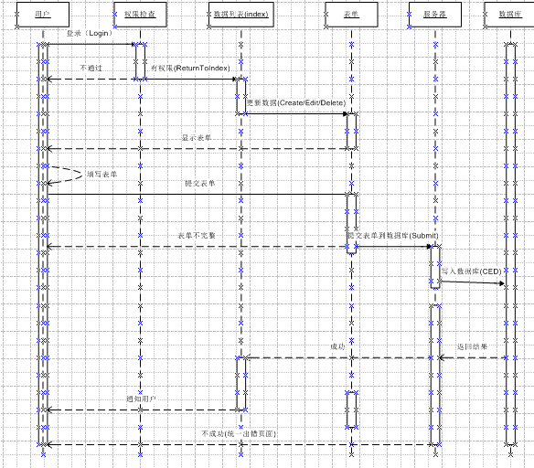

* 1. **电话实时帮助**
     1. 不同的项目会有不同的话术模板,所以话术实时帮助功能除了直接调用,也可以通过项wiki进入.客户的拒绝方式以列表显示,点击展开,拒绝方式可查询

**案例1 拒绝原因查询如下图**

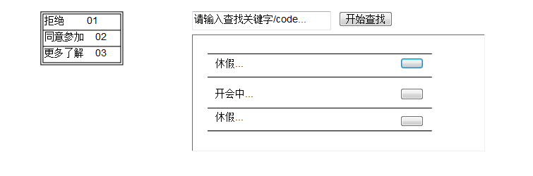

**案例2 展开拒绝原因的解决方案**

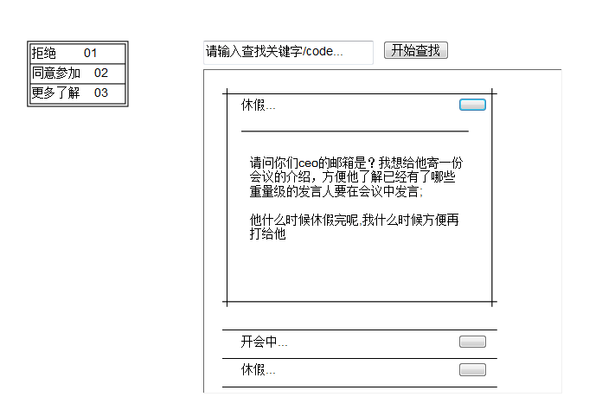

**案例3 通过关键字查询/code查询**

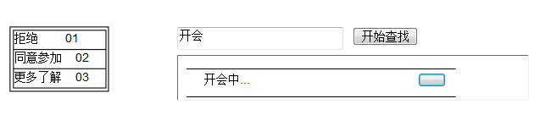

* + 1. 具体项目板块负责人负责更新/通用模板Karen负责更新, 要有keyword 对应查询,模糊查询.

*Note:汇总信息（新入职员工两周不参与统计/确认图/人工录入开始统计的时间点/结束时间）*

1. **项目WIKI**
   1. 项目基本信息:包含项目名称/项目周期/项目主要负责人

该项显示项目的基本信息,方便高层迅速掌握团队的构成情况. 销售不妙等

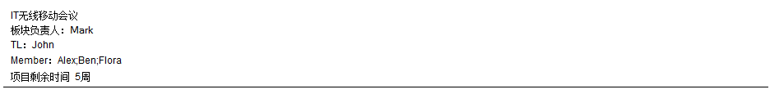

* 1. 项目关键字解释（除了板块负责人,产品部可更新）

帮助团队成员更好的理解项目背景, 迅速掌握项目切入点

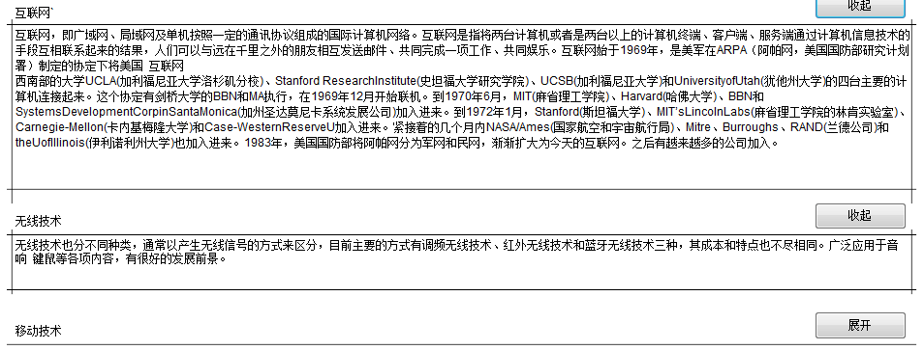

* 1. 项目背景信息（sales brief）

TBD

* 1. 项目新闻

记录会议项目在无联网上的信息, 可以作为会议相关信息发给客户参考, 提升会议项目在客户心中的专业形象

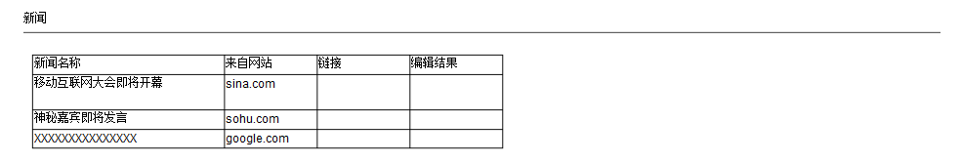

* 1. 套餐列表/点击可展开。

TBD

* 1. 项目目标分解（总目标分解）

通过连接到数据库/或者直接在网页上显示

* 1. FAQ

FAQ包括项目问题的一般销售问题，帮助销售成员快速掌握会议项目销售的切入点，通用的FAQ 由Karen负责更新，项目FAQ又板块负责人负责更新

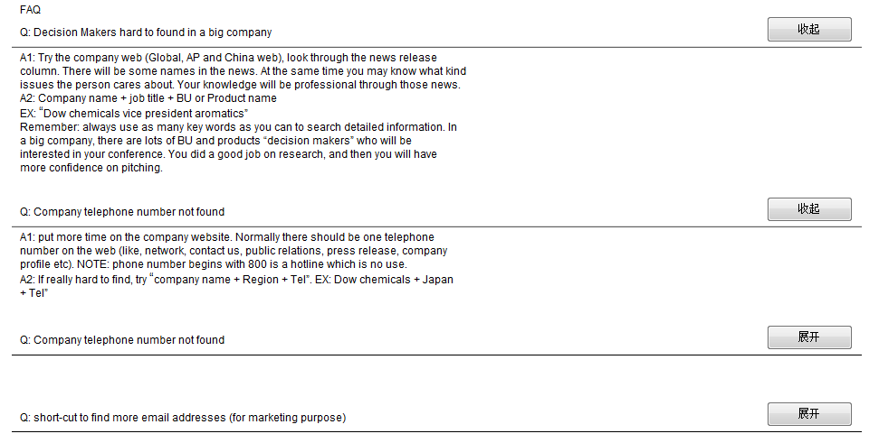

* 1. 项目模板/附件(Email模板/pitch模板/Fax模板/赞助商模板)

保存项目的模板，如邮件模板等，提供统一的标准模板，方便成员选择，在后续开发，有Email模板编辑器代替此功能

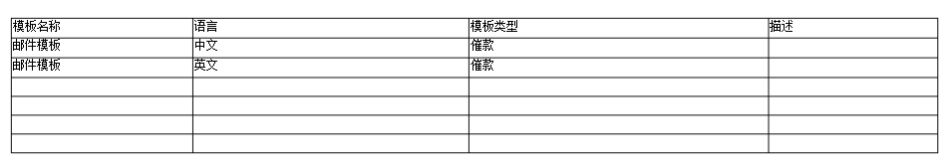

* 1. 留言答疑：销售员工关于项目的疑问求解，通过此功能添加到wiki，板块负责人可以在这里进行统一的在线答疑培训，由相似疑问的员工在咨询板块负责之前，可以在这里搜索是否同样的问题已被解答，提高培训的效率

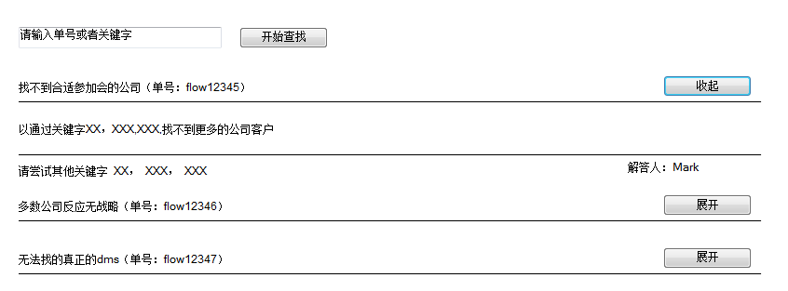

* 1. 字头分配

显示公司的字头，方便销售员工了解潜在客户公司的分配

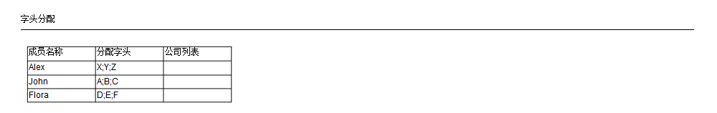

* 1. 其他

填写额外的信息,WIKI的建设是一个长期的过程,在这个过程中,必然会发生的情况是,有些信息或者知识点对团队成员很重要,但是目前的wiki项都不合适做其归属,这种情况下,用户可以暂时把信息添加到这里

1. **权限**

板块负责人:更新项目模板/更新WIKI信息/调配置项目资源(成员)

销售经理：分配calling 字头 /查看下属research/完整公司和客户增/删/查/改权限

销售员工：市场部反馈的EB result/不能改公司但是可以添加客户/删除—编辑只针对上传员工。

市场部：

产品部：产品背景，留言答疑，查看call list，

1. **销售员工个人工作页面**
   1. **Wiki入口**

快捷进入项目页面,方便员工开展工作

* 1. **当天的应打的电话**

当天应该打得客户的电话号码以北京时间顺序排序,确保销售员工不会漏掉需要联络的客户

* 1. **实时话术支持**
  2. **销售系统数据查看接口**

快捷进入项目数据查看页面,方便销售员工在电话销售过程中,用数据帮助说服客户参加会议

* 1. **个人销售目标/实际deal查看**

在显著位置显示员工当前销售进度,激励员工斗志

* 1. **个人当前销售业绩查看**

查看销售员工本周, 本月当前的业绩, 方便掌握员工的工作进度与状态

* 1. 销售部新闻，新规则，新信息的发布
  2. 市场部需要发eb收集任务权限

Karen表单:

Call

**一些问题**

**Search result 统一存储（和字头保护结合，前段时间保护期内指定人可以看（板块负责人不受限制））**

**充分考虑中英文的模板客户的差异**